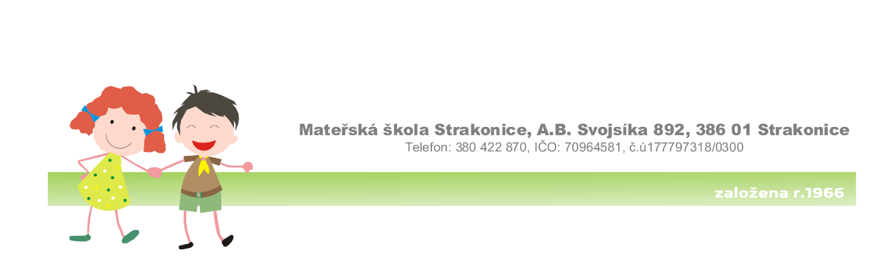

Ideál nepedagogického zaměstnance v naší školce

- být upravená, pracovitá, spolehlivá, upřímná, čistotná, slušná
- spolupracovat s učitelkami - pomáhat jim, být vstřícná
- mít kladný postoj k práci - pracovat s láskou a s chutí
- mít vstřícný přístup k dětem - příjemný, přátelský, empatický
- spolupracovat se všemi zaměstnanci - být milá, vzájemně si pomáhat, být vstřícná
- mít pozitivní přístup k rodičům - být příjemná, empatická, ochotná spolupracovat
- udržovat dobrou pohodu ve třídě a v celé škole, nekřičet, být dobře naladěná
- podílet se co nejvíce svým jednáním a prací na vytváření dobrého jména školy, mít pozitivní přínos
- individuálně si všímat dětí a jejich potřeb
- být schopna týmové práce
- být ochotna spoluvytvářet dobré klima školy

